入门
Shell脚本最常用于系统管理工作，或者用于结合现有的程序以完成小型、特定的工作。

脚本编程语言与编译型语言的差异
许多中、大型程序都是编译型语言，如Fortran、Ada、C、C++或者Java（有些特殊）。这类程序只要从源代码（Source Code）转换成目标代码（Object Code）便能直接通过计算机执行。这样的好处是高效，缺点是它们多半运行于底层，处理的是字节、数字或是机器层级的对象，很难进行“将一个目录里所有文件复制到另一个目录中”这类对文件的简单操作。
脚本语言通常是解释型（interpreted）的，由解释器（interpreter）读入程序代码，将其转换成内部形式。好处是它们多半运行在比编译型语言高的层次，能够轻易处理文件与目录之类的对象，缺点是效率不如编译型。但是编写更快，而且目前的速度也已经足够快，常用脚本语言有：awk、Perl、Python、Ruby与Shell。Shell的特点有：
- 简单性
- 可移植性
- 开发容易

一个简单的脚本
who命令可以知道系统有谁登陆，如果有很多用户在登陆，结果会很长，可以使用wc(字数统计)命令，算出行数(line)、字数(word)和字符数(character)。可以使用wc –l，只计算出行数
$ who | wc –l
| 管道符号可以在两个命令之间建立管道（pipeline）：who的输出成为了wc的输入。下面就写一个shell脚本将管道转变成一个独立的命令。
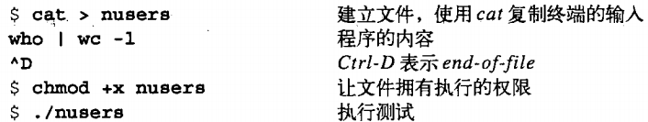
其实在Shell中开发周期很类似，先直接在命令行上测试，之后写入到独立的脚本中。

第一行的#!
当Shell执行一个程序时，要求Unix内核启动一个新的进程（process），在该进程里执行指定的程序。内核知道怎样为编译型程序执行，但Shell是解释型程序，当Shell要求内核执行时，内核无法执行，会回应”not executable format file”不是可执行的格式文件的错误信息。Shell收到此错误信息时，就会确定不是编译型程序，是Shell脚本，接着会启动一个新的/bin/sh副本来执行该程序。
在当前有很多种Shell，需要通过第一行#!来指定用哪个Shell来执行。一般如下：
#! 解释器地址 选项
比如标准的Shell脚本：
#! /bin/sh
或者独立的awk程序：
#！ /bin/awk –f 这样就表示为是一个awk程序。
下面有些陷阱（gotchas）需要注意：
- 系统对第一行#！长度是有限制的，从63到1024个字符不等，因此尽量不要超过64个字符
- 别在选项之后放置任何空白，因为空白也会跟着选项一起传递给被引用程序
- 知道解释器的完整路径，可以用来规避可一直行问题。
下面的写法可以避免某种程度的欺骗式攻击（Spoofing Attack）。即添加选项符-，但不添加选项内容
#! /bin/sh -

Shell元素

命令与参数
Shell最基本工作就是执行命令。以空白隔开命令行的各个部分。命令行可以有选项option，分号;可用来分割同一行里的多条命令。如果使用的是&符号而不是分号，则Shell将在后台执行其前面的命令，即Shell不用等到该命令完成，就可以继续执行下一个命令。

变量
Shell里变量值可以是（而且通常是）空值null，即不包含任何字符。变量名以字母或者下划线开头，后面接任意长度的字母、数字或下划线。定义如下：
first = hello
引用该变量值，前面加上$，如
echo $first
如果值中含有空格时，需要加上引号。
second = Hello world one
当将几个变量连接起来时，需要使用引号：
fullname = “$first $second”

printf输出
echo输出在不同Unix版本之间选项有很大不同。有了printf命令，它模仿C程序库的printf()。语法格式如下：
printf string arguments
例子：
printf “The first program always prints ‘%s, %s!’\n” Hello World

I/O重定向
标准输入(standard input)、标准输出(standard output)和标准错误输出(standard error)。默认情况下，许多Unix程序会读取标准输入、写入标准输出，并将错误信息传递给标准错误输出。这类程序叫做过滤器（filter）。
默认的这三类都是终端，通过cat命令可知：
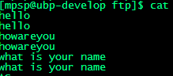
输入cat后，没有指定任何参数，读取标准输入，写入标准输出，当输入hello后，cat返回。
  - 以 < 改变标准输入：
program < file可将program的标准输入修改为file：
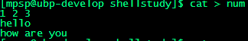
首先向num文件中输入数据，之后使用tr –d ‘r’命令：
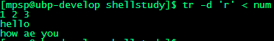
tr用来从标准输入中通过替换或删除操作进行字符转换。tr主要用于删除文件中控制字符或进行字符转换。使用tr时要转换两个字符串：字符串1用于查询，字符串2用于处理各种转换。tr刚执行时，字符串1中的字符被映射到字符串2中的字符，然后转换操作开始。
带有最常用选项的tr命令格式为：
tr -c -d -s ["string1_to_translate_from"] ["string2_to_translate_to"] < input-file
-c 用字符串1中字符集的补集替换此字符集，要求字符集为ASCII。
-d 删除字符串1中所有输入字符。
-s 删除所有重复出现字符序列，只保留第一个；即将重复出现字符串压缩为一个字符串。
input-file是转换文件名。虽然可以使用其他格式输入，但这种格式最常用。
因此上面输入重定向到文件num中，并删除字符r
  - 以 > 改变标准输出：
重定向符在目的文件不存在时，会创建一个，有的话就会覆盖。比如前面的
cat > file
可以使用>>在目的文件后面添加内容。
  - 以 | 建立管道
| 前面命令的输出会作为第二个命令的输入。比如：
tr -d ‘\r’ < dos-file.txt | sort > Unix-file.txt
上面管道会先删除输入文件的回车符，在完成数据排序后，将结果输出到目的文件。

特殊文件
Unix有两个有用的特殊文件，第一个是/dev/null，是位桶(bit bucket)。传送到此文件的数据都会被系统丢掉。即当程序将数据写入到此文件时，实际上什么事都不会做。
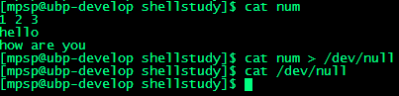
如果你需要的是命令的退出状态，而非它的输出，此功能会很有用。例如测试一个文件是否包含某个模式（pattern）
if grep pattern myfile > /dev/null
then
… 找到模式时
else
… 找不到模式时
fi

另一个特殊文件时/dev/tty。当程序打开此文件时，Unix会自动将它重定向到一个终端再与程序结合。这在程序必须读取人工输入时（如密码）特别有用。此外，用它来产生错误信息也很方便，但很少有人这么用。
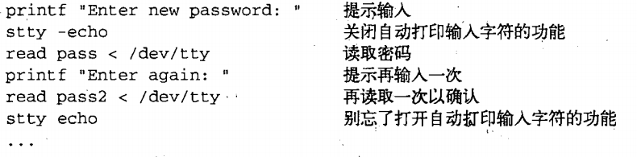
stty(set tty)命令用来控制终端的各种设置，-echo用来关闭自动打印每个输入字符的功能。stty echo用来恢复该功能。

基本命令查找
Shell会沿着查找路径$PATH来寻找命令，这是以冒号分割的目录列表，可以在列表指定的目录下找到所要执行的命令。
默认路径因系统而已，至少包含/bin与/usr/bin，如果要自己编写脚本，准备自己的bin目录来存放。步骤如下：
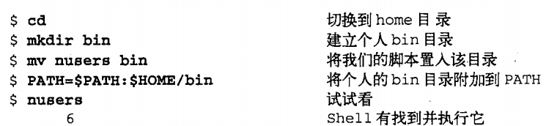
要让修改永久生效，在.profile文件中把你的bin目录假如$PATH,每次登录时Shell都将读取.profile文件。

访问Shell脚本参数
位置参数（position parameters）指的是Shell脚本的命令行参数。参数使用”$数字”的形式表示，当参数大于9时，使用${数字}。
比如我们使用who | grep mushui命令来查找登录用户mushui的信息。写成Shell脚本为：
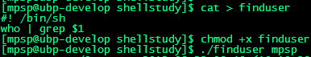
但是现在这个shell只能处理有参数的，如果没有参数会出错：
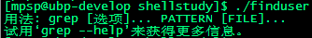

简单的执行跟着
程序执行出错时，可以把执行跟踪(execution tracing)的功能打开。这会使Shell显示每个被执行到的命令，并在前面加”+”:一个加号后面跟着一个空格。
可以在执行脚本时，使用
sh –x 脚本
脚本的方式执行跟踪功能。
也可以在脚本中添加
set –x
打开跟踪功能，使用set +x 关闭跟踪功能。

查找与替换

查找文本
有三种程序可以用来查找整个文本文件：
- grep，使用基本的正则表达式
- egrep，使用扩展的正则表达式
- fgrep，快速grep，匹配固定字符串而不是正则表达式，并且grep与egrap只能匹配单个正则表达式，而fgrep使用不同算法，能匹配多个字符串。
grep –E 相当于egrep
grep –F相当于是fgrep
-i 列出匹配模式的文件名称，而不是打印匹配的行
-q 如果模式匹配成功，则grep会成功离开，不讲匹配的行写入标准输出，否则即使不成功。
-s 不显示错误信息，通常与-q并用
-v 显示不匹配的行

使用cut选定字段
cut命令用来剪下文本文件里的数据，可以是字段类型或是字符类型。注意：一个制表符再次被视为单个字符。
下面命令可显示系统上每个用户的登录名及其全名：
cut语法如下：
cut -c list [file…]
cut -f list [ -d delim] [file…]
主要选项：
-c list 以字符为主，执行剪下的操作。list为字符编号或一段范围的列表（以逗号分割），如1,3,5-12,42
-d delim 通过-f选项，使用delim作为定界符，上例中即使用“：”作为定界符。默认为制表符。
-f list 以字段为主，作剪下的操作。list为字段编号或一段范围的列表。例子中即代表取第1个和第5个。

使用join连接字段
join命令可以将多个文件结合在一起，每个文件里的每条记录，共享一个键值key，键值指的是记录中的主字段。语法为：
join [option …] file1 file2
选项：
-1 field1
-2 field2
标明要结合的字段，-1 field1指的是从file1取出field1，从file2中取field2，字段编号从1开始。
-o file.field
输出file文件的field字段。可以使用多个-o选项，输出多个字段。
-t separator
使用separator分隔符，此字符页尾输出的字段分隔符。
例子如下：
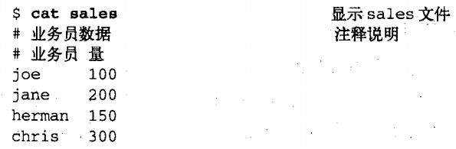
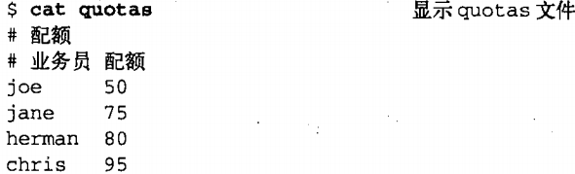
脚本如下：
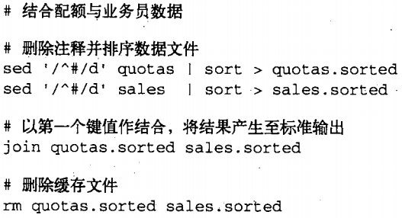
执行结果为：
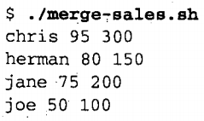

sed程序
一般执行文本替换的程序时sed，流编辑器(Stream Editor)。一般在管道中间使用sed来执行替换操作。做法是使用s命令-要求正则表达式寻找，用替代文本(replacement text)替换匹配的文本。

awk命令
awk主要功能为做一些简易的文本处理，如取出字段并重新编排。语法：
awk ‘program’ [file …]
awk读取命令行上指定的各个文件（若无，则为标准输入），一次读取一行记录，针对每一行，执行应用程序指定的命令。awk程序基本构架为：
pattern {action}
pattern或是action都能省略。省略patter，则会对每条记录执行action,省略action怎等于{print}。
awk读取输入记录，然后自动将各个记录切分为字段，awk将每条记录内的字段数目，存储到内建变量NF。如需字段值，搭配$字符。下面几个例子：
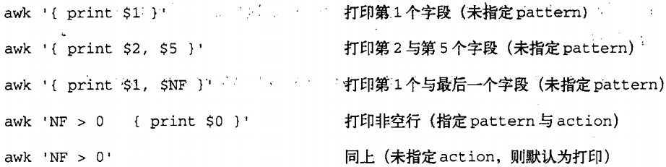
编号为0的字段表示整条记录。
可以使用-F 分割符的方式来设置分隔符。如对于/etc/passwd文件的内容：
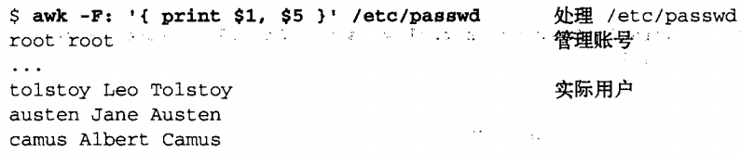
但是虽然设置了输入字段分隔符为冒号，但输出还是空格分割，即输入、输出分割字符时分开的，必须设置OFS变量，改变输出字段分隔符。如下：
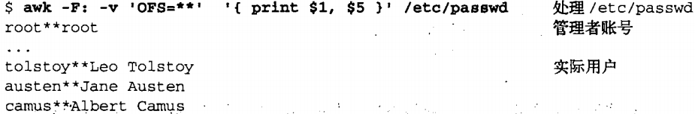
打印行可以使用如下：
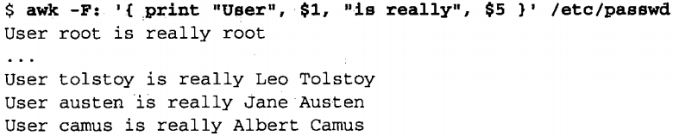
也可以使用printf的形式。
BEGIN和END两个特殊的模式提供awk程序起始与清除操作。
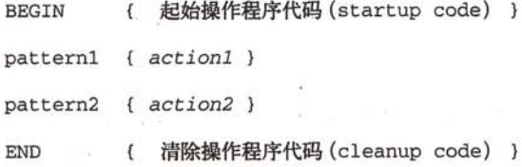
例子如下：
